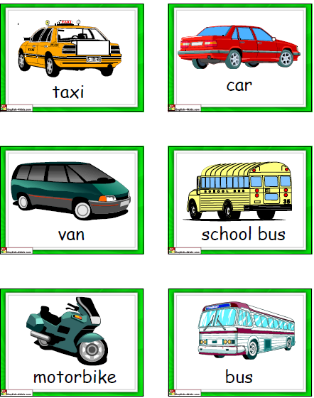 | 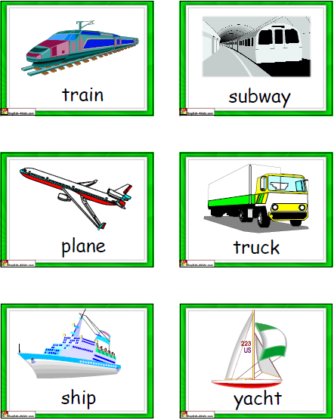

How do you come to school ?
Comment viens-tu à l’école?
I usually walk to school ?
Je viens habituellement à l’école en marchant.
To come : venir to walk : marcher how : comment
I come to school by bus.
Je viens à l’école en bus.

